Муниципальное казенное дошкольное образовательное учреждение
Центр развития ребёнка – детский сад № 17 города Россоши
Россошанского муниципального района Воронежской области

Конспект непосредственной образовательной деятельности в подготовительной к школе группе
на тему:
«Золотая осень»

Выполнила: Силонова
Евгения Владимировна,
Воспитатель

Тема «Золотая осень»

Цель: закрепить представления детей о характерных признаках осени и осенних явлениях.

Задачи:
1. Уточнить и обобщить знания детей о признаках и приметах осени, изменениях в природе, используя образные слова и выражения.
2. Закрепить навык образования прилагательных от существительных.
3. Учить передавать характерные цвета осенних листьев, закрепить приёмы лепки – надавливание и размалывание.
4. Продолжать развивать память, внимание, мышление через игры и игровые упражнения.
5. Воспитывать любовь к природе.

Материалы и оборудование: игрушка – серый зайчик, письмо «от зайцев», дидактическая игра «С каких деревьев листики?», сундучок, фонограмма музыки П. И. Чайковского «Времена года. Осень. Октябрь», репродукция картины Левитана «Золотая осень», пластилин, стеки, доски, цветной картон, салфетки.

Ход занятия

- Сегодня мы с вами, ребята, совершим путешествие, а куда, вы узнаете, если отгадаете загадку:
Пошла по лугам,
По полям, по лесам.
Припасы она приготовила нам,
Упрятала их в погреба, в закрома,
Сказала:
- За мною нагрянет Зима!
(Открывается дверь, и в ней появляется мордочка серого зайчика, он приносит детям письмо)
- Дети, посмотрите, зайчик нам принёс письмо, давайте его прочитаем.
«Детский сад «Малышок», детям подготовительной группы № 4 от зайцев с поляны пригородного леса: «Здравствуйте, ребята! На заячьей поляне состоялось собрание зайцев. Мы хотели принять решение, пора ли нам менять серые шубки на белые? Получилось так, что одни говорят, что пора, а другие говорят, что рано. Мы не знаем, что нам делать. Посоветуйте нам! Ведь менять шубки для зайцев дело не простое!»
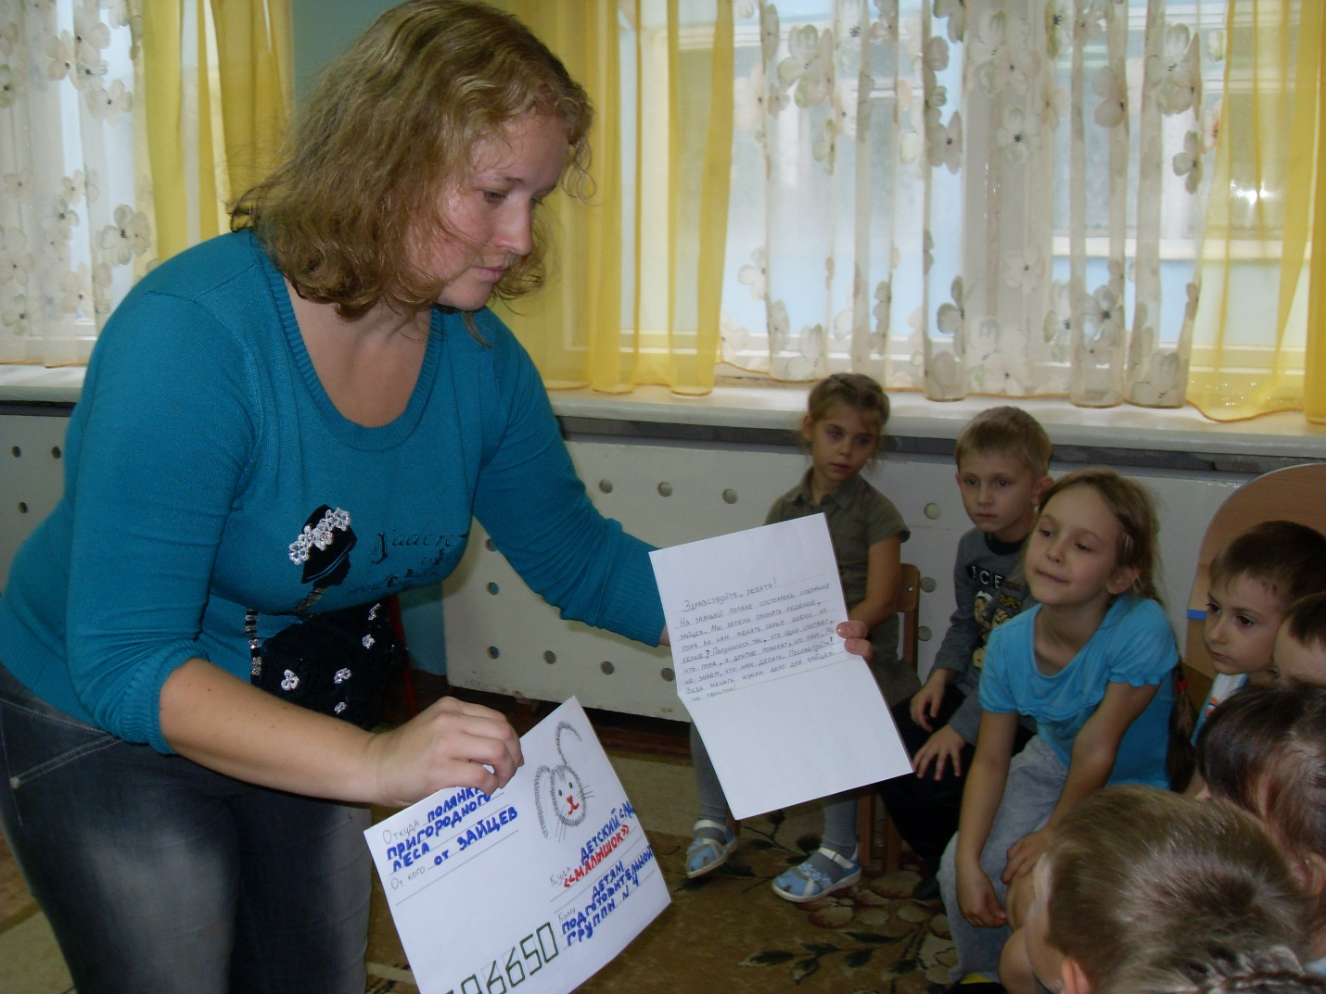
- Вопрос очень интересный. Мы постараемся ответить с вами на него. Дети, зайцам повезло, сейчас мы с вами совершим путешествие и сможем помочь зайчикам принять верное решение.
- Вы знаете, что каждое время года состоит из трёх месяцев. Назовите три осенних месяца.
- Что происходит с природой осенью, назовите приметы осени.
- Как называется явление, когда опадают листья?
- Какого цвета листья бывают осенью?
Давайте проиграем в игру «С каких деревьев листики?»
_ Ребята, как можно узнать, какая погода нас ожидает сегодня? (По телевизору, интернету, посмотреть на термометр)
Речевая игра «Какая погода бывает осенью?»
- Когда идёт дождь, погода? (Дождливая).
- Когда дует ветер, погода? (Ветряная).
- Когда холодно, погода? (Холодная).
- Когда пасмурно, погода? (Пасмурная)
- Когда сыро, погода? (Сырая)
- Когда хмуро, погода? (Хмурая)
- Когда ясная погода? (Ясная)
Как вы думаете, дети, вся осень одинаковая или осенью бывают какие-то периоды? Какие периоды осени вы знаете? Чем отличается ранняя осень от поздней?
Физкультурная минутка «Листочки»
Осенние листочки закружились,
Весёлый ветер зашумел над ними.
Весело они летели и на землю сели.
Вот ветер тихо снова набежал,
Все листья в воздух он поднял.
Весело они летели и на землю сели.
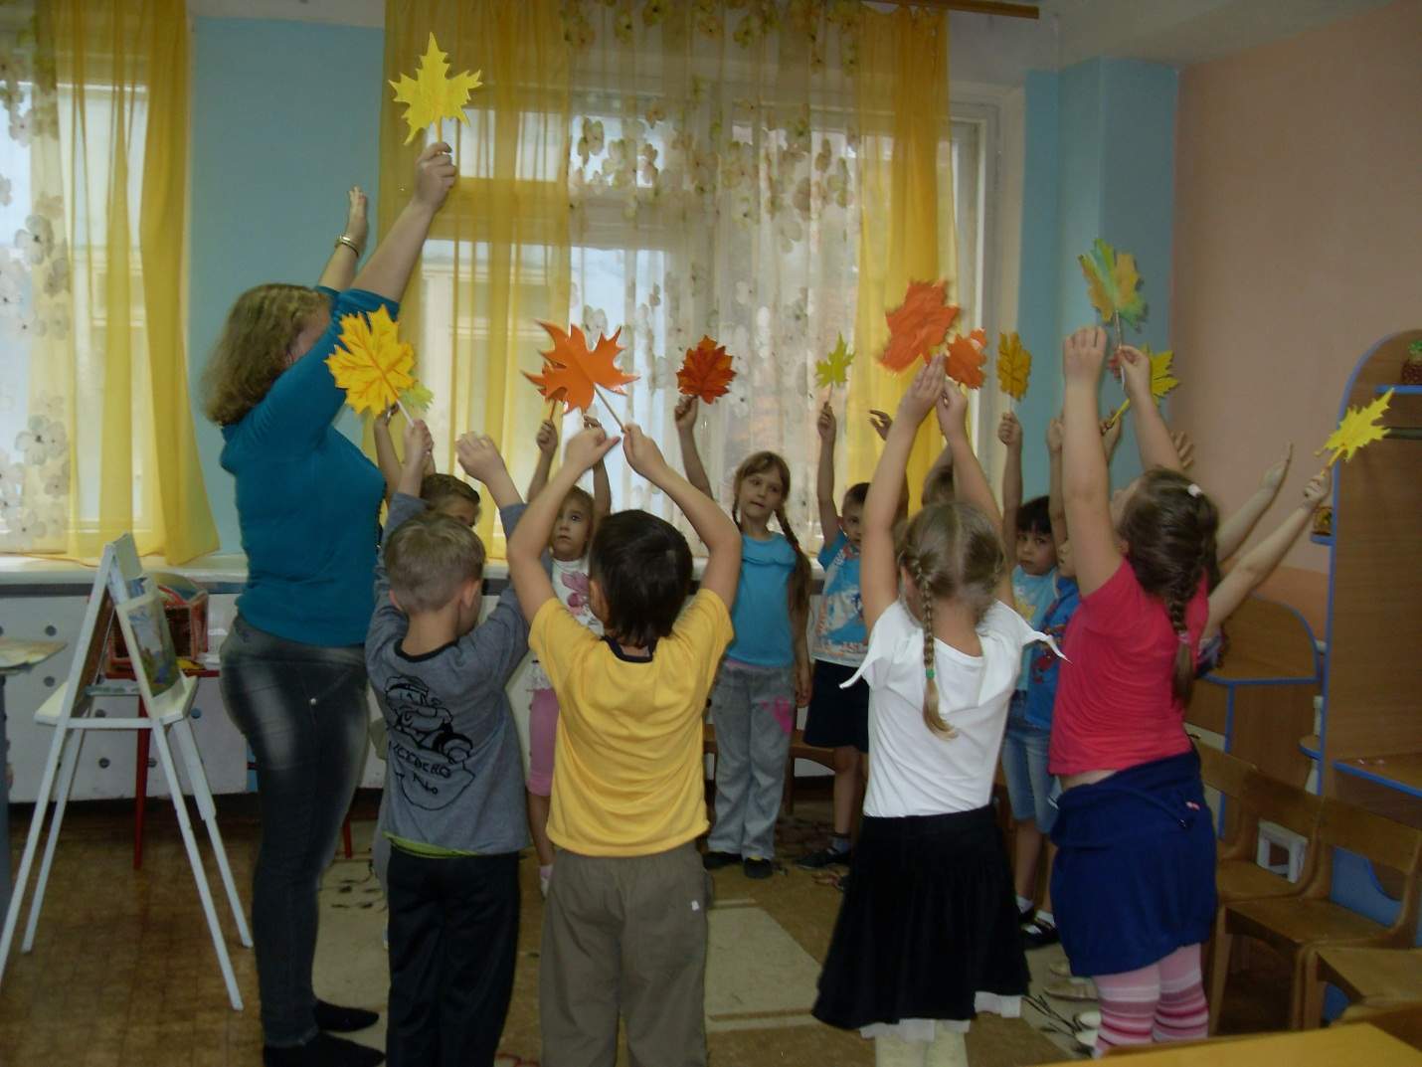
- У нас в группе есть копилка народных мудростей – сундучок, в него вы можете сложить пословицы и приметы осени. А вы хотите положить сюда свои наблюдения?
В круг, ребята, становитесь,
Крепко за руки беритесь,
Сундучок я вот возьму
И приметы соберу.
- Коли ясно, то и осень прекрасна.
- Осень идёт и дождь за собой ведёт.
- Грибок в кузовок – зимой на пирожок.
- Красна весна цветами, а осень пирогами.
- Большие муравьиные кучи к мягкой зиме.
- Когда гусь улетает – снег выпадает.
Вы, большие молодцы, теперь наш сундучок пополнился вашими наблюдениями.
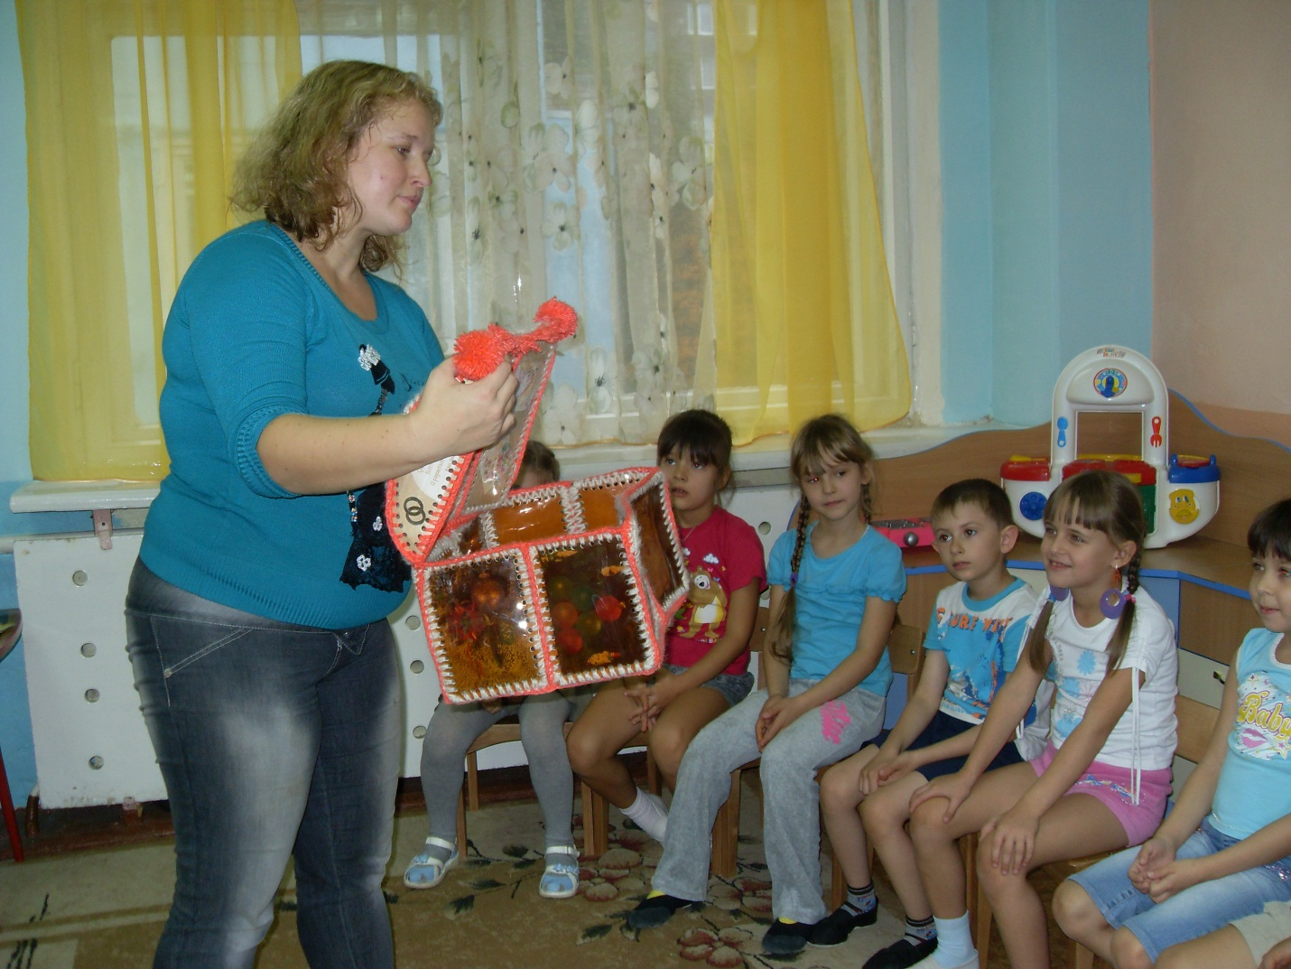
- Давайте, поиграем в игру «Осенние слова». Каждый из вас по очереди должен сказать по одному красивому слову об осени. (Золотая, красивая, печальная, дождливая, пасмурная, холодная, тёплая, таинственная, ранняя, поздняя, ласковая, интересная, унылая и др.)
- Ребята, расскажите, как готовятся к зиме звери, птицы, насекомые? Все ли птицы улетают в тёплые края? Как мы называем птиц, которые остаются зимовать в нашей местности?
- Мы с вами много узнали об осени, её признаках, и теперь можем зайца дать ответ на письмо. Что мы им напишем?
«Осень наступила. Листья опадают. Птицы улетают в тёплые края. Насекомые спрятались. Стало холодать. Пора вам, зайцы, менять свои шубки с серых на белые»
Релаксация – сейчас мы с вами отдохнём и послушаем классическую музыку Петра Ильича Чайковского «Времена года. Осень. Октябрь». Садитесь на стулья, положите руки на колени и закройте глаза. Что вы представили себе, слушая музыку?
- У меня для вас небольшой сюрприз – Осень прислала для вас посылку. Она прислала вам осенние листочки, но они все белого цвета. Нам нужно раскрасить их.

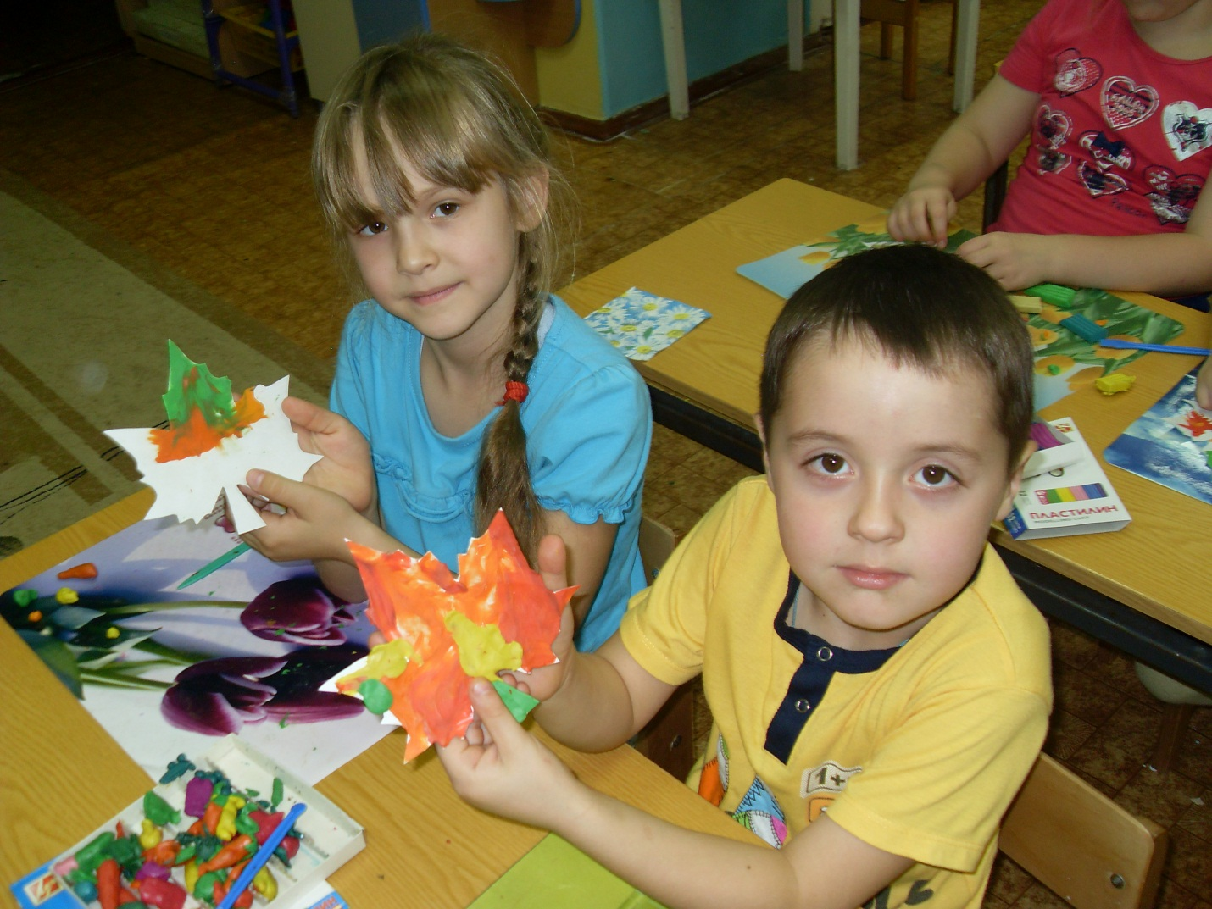
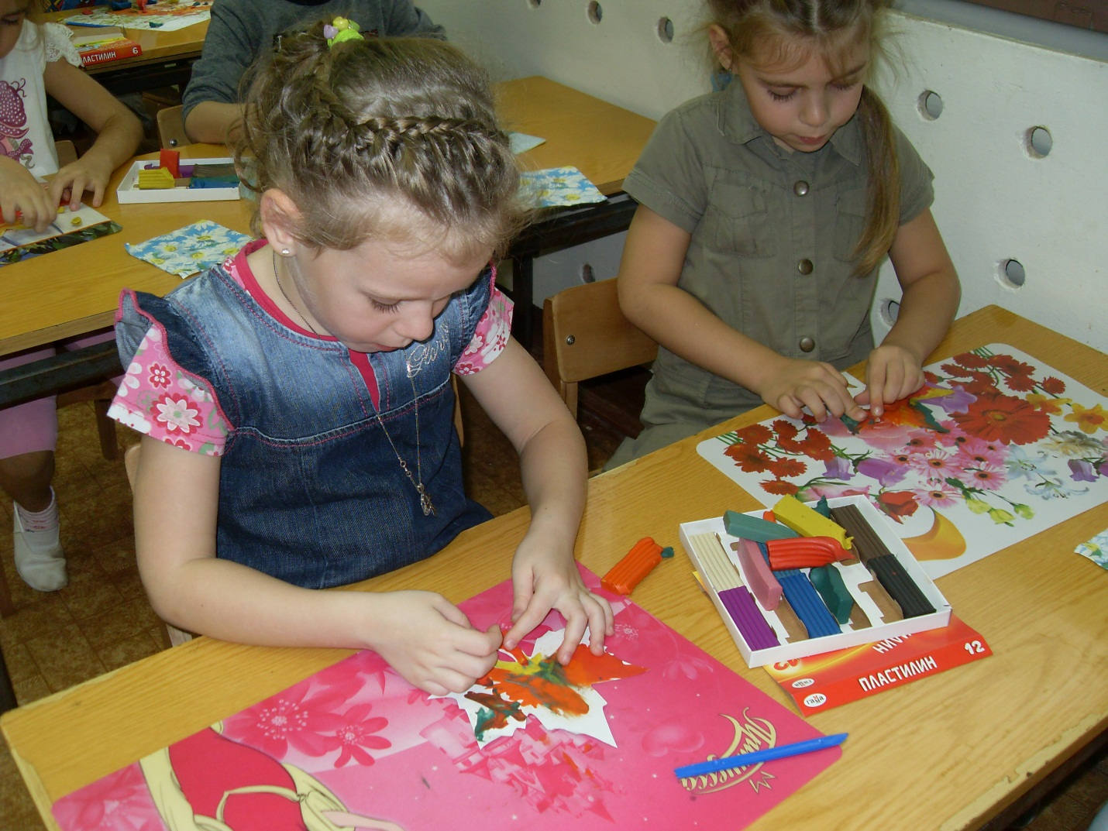
- Чем мы можем раскрасить листья? (Красками гуашь, акварель, цветными карандашами, цветными мелками)
- Сегодня вы будете раскрашивать листья пластилином. Эта техника называется пластилинография – рисование пластилином.
- Выберите цвета для осенних листьев.
(Дети на выбор берут пластилин красного, жёлтого, оранжевого, зелёного и коричневого цветов.)
Пальчиковая гимнастика «Осень»
Ветер по лесу летал,
Ветер листики считал:
Вот кленовый,
Вот дубовый,
Вот рябиновый резной,
Вот с берёзки золотой,
Вот последний лист с осинки
Ветер бросил на тропинку.
Когда все работы выполнены, можно сделать выставку «Осенний букет».
